1. **系统说明**

**2.1产品背景**

**随着信息时代的高速发展，科技水平的不断提高，人们可以足不出户而知天下事，手机上的软件五花八门，多种多样，大家不断接受着各种信息轰炸，广告推送，在不知不觉之中消磨了许多宝贵的时间。一天天的时间里，用在手机上的时间占据了多少？有哪些时间是可以节省出来的？**

**2.2产品描述**

**本产品基于微信小程序平台开发，可以统计我们在手机各个软件上花费了多少时间，日、周、月整理手机各软件使用时长数据进行可视化，能让我们清晰看到时间在手机上的流逝，帮助我们更加合理的分配自己的时间。**

**2.3产品Logo**



**2.4产品功能**

**2.4.1 活动图**

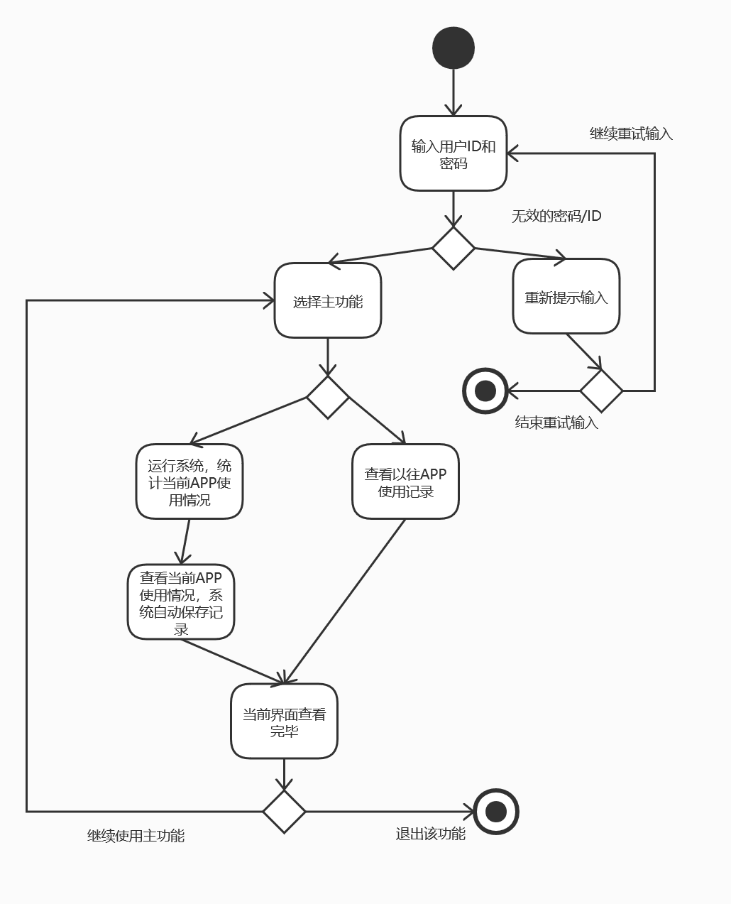

**2.4.2 状态图**

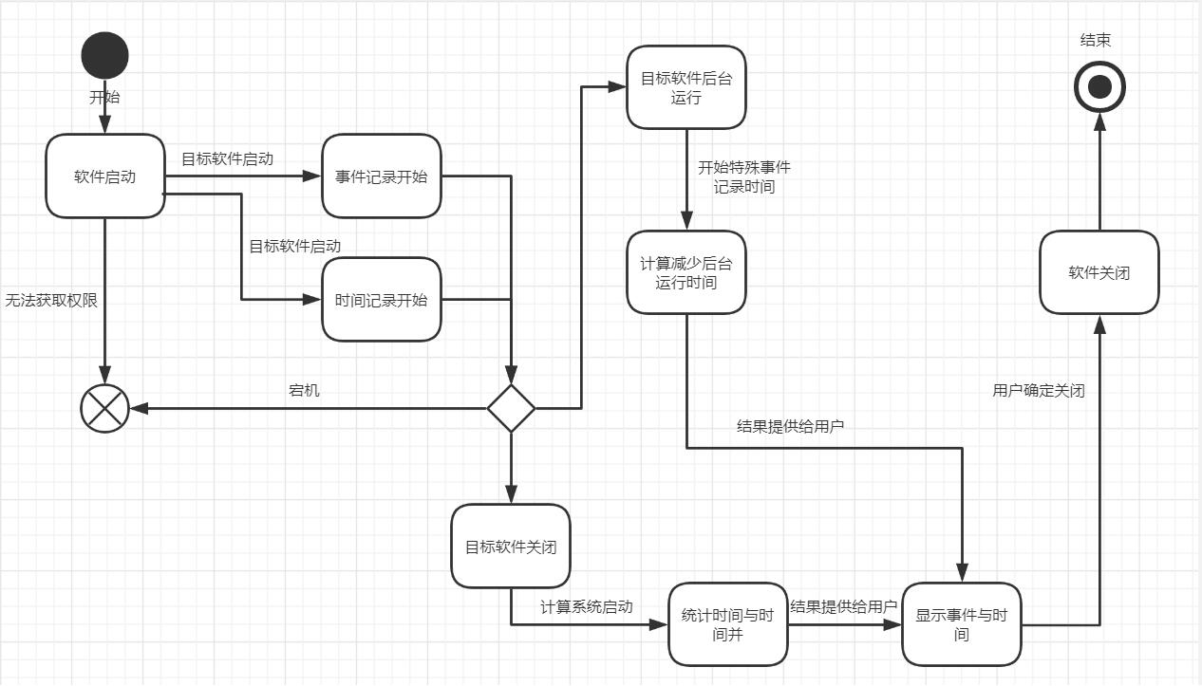

**2.4.3 主要功能说明**

|  |  |  |  |  |
| --- | --- | --- | --- | --- |
| **序号** | **功能名称** | **功能需求标识** | **优先级** | **简要解释** |
| **1** | **用户认证** | **L1** | **高** | **用户登录入口** |
| **2** | **个人资料** | **L4** | **低** | **用户查看和修改个人资料** |
| **3** | **时长统计** | **L2** | **高** | **自动运行** |
| **4** | **查看图表** | **L3** | **中** | **用户查看软件使用时长（日周月）** |
| **5** | **更多功能** | **L5** | **低** | **方便后续添加新功能** |

**2.5产品市场**

**本产品针对至诚学子对于时间管理的需求，防止浪费时间将时间花在不该花的地方， 以记录手机的我们的一天的时间到底是如何分配的，除了学习，在手机上花的时间也不在少数，如果有这样一款小程序，它可以统计我们每天在各个事情上花费了多少时长，是不是可以帮助我们更加合理的分配自己的时间.**

**2.6用户特点**

**2.6.1用户群体**

**1.学生**

**2.老师**

**2.7约束**

**项目开发经验约束：队员都为大三学生对于项目的开发属于启蒙阶段，还需要更多的学习借鉴。**

**管理约束：各个队员第一次合作完成项目对于大多数人来说是新的体验，分工管理尤为重要，当遇到问题让大伙统一商议，最后由队长权衡下统一决策。**

**技术约束：在现实功能的时候存在自身技术的不足，需要不断的学习新技术磨练自己**

**硬件约束：使用的低端服务器可能对用户造成不良体验**

**网络传输约束：在线服务，用户的传输速率对用户体验造成影响**

**安全和保密的考虑：对于用户个人信息的存储保护，对于数据库结构合理性。安全性的严禁考虑**

**2.8假设和依赖**

**用户配合：假设软件开发时的调查能得到目标用户的建议**

**人员配合：假设全部成员能够及时的完成队长所分配的任务，在过程中积极响应**

**可操作性：假设绝大部分 的使用者能够一目了然的操作.**